日本実験動物技術者協会 関東支部
平成27年度総会 第41回懇話会

参加申込書

氏名
所属
参加資格 | □一般会員 | (3,000円)
 | □非会員 | (5,000円)
 | □学 生 | (1,000円)
懇親会 | □参 加 | (3,000円)
 | □不参加
※お一人様1枚ご記入の上、懇話会当日受付へご提出ください。

【会場へのアクセス】 麻布大学 大教室
神奈川県相模原市中央区淵野辺1-17-71

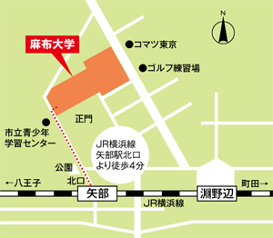
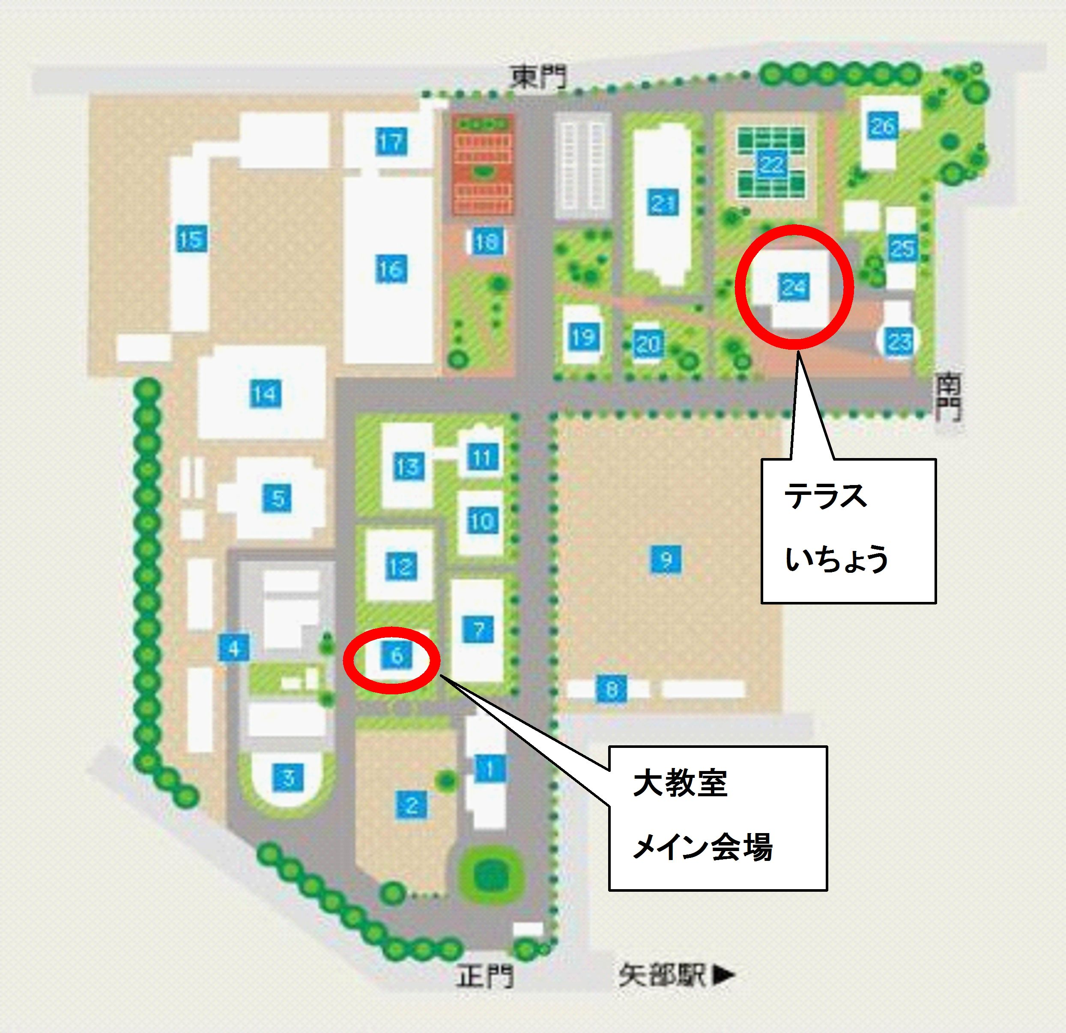

キャンパスMAP

JR横浜線 矢部駅
北口より徒歩4分

